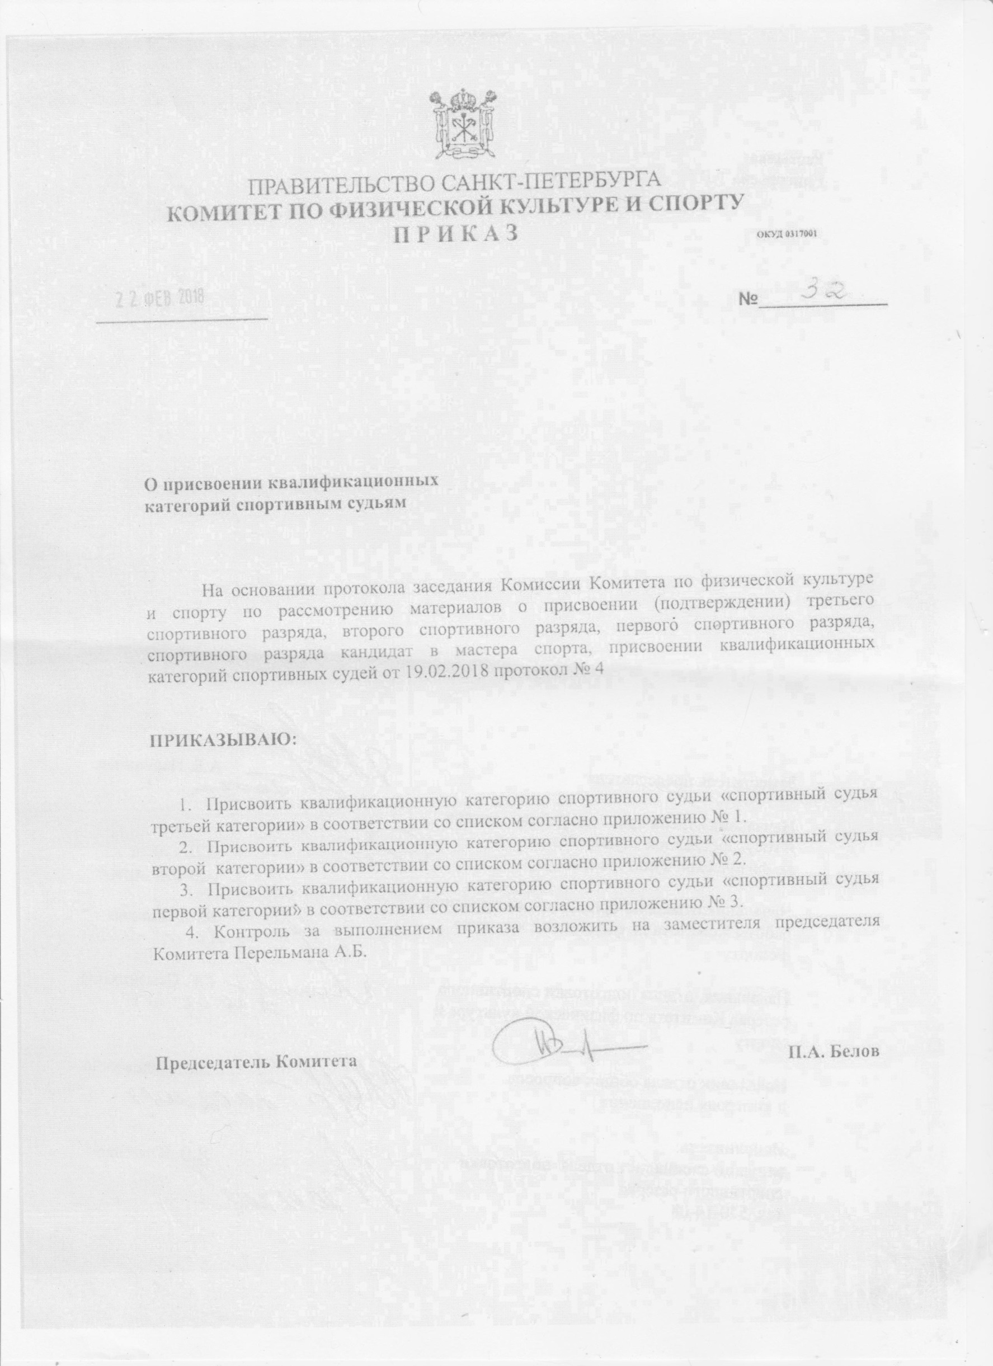

Приложение 1
к приказу Комитета
по физической культуре и спорту
от 22 февраля 2018 № 32

Список
Лиц, которым присвоена квалификационная категория спортивного судьи
«спортивный судья третьей категории»

1. | Герасимова Елизавета Андреевна | автомобильный спорт
2. | Рабинович Екатерина Ильинична | автомобильный спорт
3. | Тихов Виталий Александрович | автомобильный спорт
4. | Хапонен Татьяна Сергеевна | автомобильный спорт
5. | Авджян Рубен Рубенович | волейбол
6. | Аладин Олег Владимирович | волейбол
7. | Верховенко Татьяна Олеговна | волейбол
8. | Габов Михаил Владимирович | волейбол
9. | Дубинин Владимир Олегович | волейбол
10. | Карапищенко Алексей Сергеевич | волейбол
11. | Кржесинский Игорь Александрович | волейбол
12. | Лебедева Ольга Борисовна | волейбол
13. | Лужина Виктория Викторовна | волейбол
14. | Мельников Андрей Сергеевич | волейбол
15. | Никиташина Таисия Олеговна | волейбол
16. | Обрядин Герман Леонидович | волейбол
17. | Перебейнос Никита Васильевич | волейбол
18. | Прокофьев Пётр Александрович | волейбол
19. | Ракитская Екатерина Романовна | волейбол
20. | Титова Анна Викторовна | волейбол
21. | Фатикова Анастасия Андреевна | волейбол
22. | Михайлова Екатерина Алексеевна | киокусинкай
23. | Урушадзе Гига | киокусинкай
24. | Виноградов Антон Михайлович | лыжное двоеборье
25. | Буторин Антон Владиславович | пауэрлифтинг
26. | Кузнецов Роман Петрович | пауэрлифтинг
27. | Бояринцева Аделя Рустемовна | прыжки на лыжах с трамплина
28. | Афанасьев Максим Алексеевич | рафтинг
29. | Бахвалов Евгений Денисович | рафтинг
30. | Калинин Евгений Юрьевич | рафтинг
31. | Лепинская Олеся Александровна | рафтинг
32. | Полянский Егор Александрович | рафтинг
33. | Прокофьев Сергей Никитич | рафтинг
34. | Яковлева Евгения Леонидовна | рафтинг
35. | Яковлева Наталья Леонидовна | рафтинг
36. | Крестников Сергей Витальевич | регби
37. | Михайлов Александр Дмитриевич | регби
38. | Шевихов Владислав Викторович | регби
39. | Яковлев Ярослав Владимирович | регби
40. | Бодров Клим Станиславович | самбо
41. | Шаповал Мария Валентиновна | самбо

Приложение 2
к приказу Комитета
по физической культуре и спорту
от 22 февраля 2018 № 32

Список
Лиц, которым присвоена квалификационная категория спортивного судьи
«спортивный судья второй категории»

1. | Заподовников Иван Николаевич | велоспорт
2. | Кондратович Елена Владимировна | джиу-джитсу
3. | Гайдукасова Яна Владимировна | пауэрлифтинг
4. | Иванова Юлия Сергеевна | пауэрлифтинг
5. | Рубцов Яков Алексеевич | пауэрлифтинг
6. | Чальцев Николай Владимирович | пауэрлифтинг
7. | Косарева Екатерина Игоревна | рафтинг
8. | Нерадовский Александр Сергеевич | рафтинг
9. | Зяблицева Кира Викторовна | спорт слепых (легкая атлетика)
10. | Зяблицева Кира Викторовна | спорт слепых (лыжные гонки)
11. | Кашин Александр Юрьевич | спорт слепых (шахматы)
12. | Кашин Александр Юрьевич | спорт слепых (шашки)
13. | Берденникова Яна Васильевна | теннис
14. | Полехина Василина Сергеевна | теннис
15. | Козлов Андрей Валерьевич | тяжелая атлетика
16. | Щека Валерия Юрьевна | тяжелая атлетика

Приложение 3
к приказу Комитета
по физической культуре и спорту
от 22 февраля 2018 № 32
Список
Лиц, которым присвоена квалификационная категория спортивного судьи
«спортивный судья первой категории»

1. | Яцкевич Кирилл Александрович | автомобильный спорт
2. | Гоцуляк Александр Иванович | велоспорт
3. | Павлушов Владимир Николаевич | велоспорт
4. | Кичимаев Николай Леонидович | гиревой спорт
5. | Петров Сергей Александрович | гиревой спорт
6. | Хвостов Александр Владимирович | гиревой спорт
7. | Шаров Павел Викторович | гиревой спорт
8. | Михайлов Александр Сергеевич | киокусинкай
9. | Мотовильник Василий Михайлович | пауэрлифтинг
10. | Тойвонен Артем Алексеевич | пауэрлифтинг
11. | Бахвалов Денис Георгиевич | рафтинг
12. | Барабанова Елена Александровна | синхронное плавание
13. | Беженарь Яна Георгиевна | синхронное плавание
14. | Бортник Анастасия Юрьевна | синхронное плавание
15. | Гаврилова Ксения Александровна | синхронное плавание
16. | Громова Алена Андреевна | синхронное плавание
17. | Двоеглазова Ольга Александровна | синхронное плавание
18. | Дмитренко Надежда Александровна | синхронное плавание
18. | Долженко Елена Вениаминовна | синхронное плавание
19. | Лыкина Наталья Александровна | синхронное плавание
20. | Михайленкова Ольга Александровна | синхронное плавание
21. | Покашникова Дарья Алексеевна | синхронное плавание
22. | Финохина Дарья Алексеевна | синхронное плавание
23. | Чебыкина Валерия Владимировна | синхронное плавание
24. | Воронова Лилия Юрьевна | спорт лиц с ПОДА (плавание)
25. | Кабанова Юлия Юрьевна | спорт лиц с ПОДА (плавание)
26. | Сайчик Татьяна Борисовна | спорт лиц с ПОДА (плавание)
27. | Голинтовский Александр Сергеевич | спорт слепых (легкая атлетика)
28. | Голинтовский Александр Сергеевич | спорт слепых (лыжные гонки)
29. | Лашманов Алексей Леонидович | спорт слепых (лыжные гонки)
30. | Кожевников Олег Владимирович | спортивная гимнастика
31. | Ячменев Сергей Сергеевич | спортивная гимнастика
32. | Ященко Алексей Михайлович | стендовая стрельба
33. | Финогенов Антон Геннадьевич | теннис
34. | Козлов Леонид Алфеевич | тяжелая атлетика
35. | Вязников Евгений Владимирович | шашки
36. | Егоров Виктор Валерьевич | шашки
37. | Иванова Екатерина Семеновна | шашки
38. | Леопольдова Ника Александровна | шашки
39. | Макаров Виктор иванович | шашки
40. | Мельников Дмитрий Сергеевич | шашки

